# **Инструкция клиента по работе с личным кабинетом на ресурсе http://mbedostavka.ru**

1. Авторизация в системе

Для авторизации в системе введите логин и пароль, высланный Вам на эл.почту. Для удобства, сохраните данные в кэше браузера, и при следующем входе система не будет запрашивать у вас повторный ввод данных.

1. Создание накладной и формирование заказа.

2.1 Нажмите

2.2 Внесите данные по Отправителю и Получателю. Укажите количество мест, вес, объемный вес, если требуется, страховать или не страховать ваше отправление. Достаточно один раз заполнить отправителя и получателя, чтобы они добавились в Вашу адресную книгу. Во все последующие разы достаточно будет выбрать отправителя и получателя из выпадающих списков, и вся контактная информация заполнится автоматически.

2.3 После заполнения всех обязательных полей нажмите на большую красную кнопку **СОХРАНИТЬ НАКЛАДНУЮ или на большую зеленую кнопку СОХРАНИТЬ НАКЛАДНУЮ И ВЫЗВАТЬ КУРЬЕРА.**

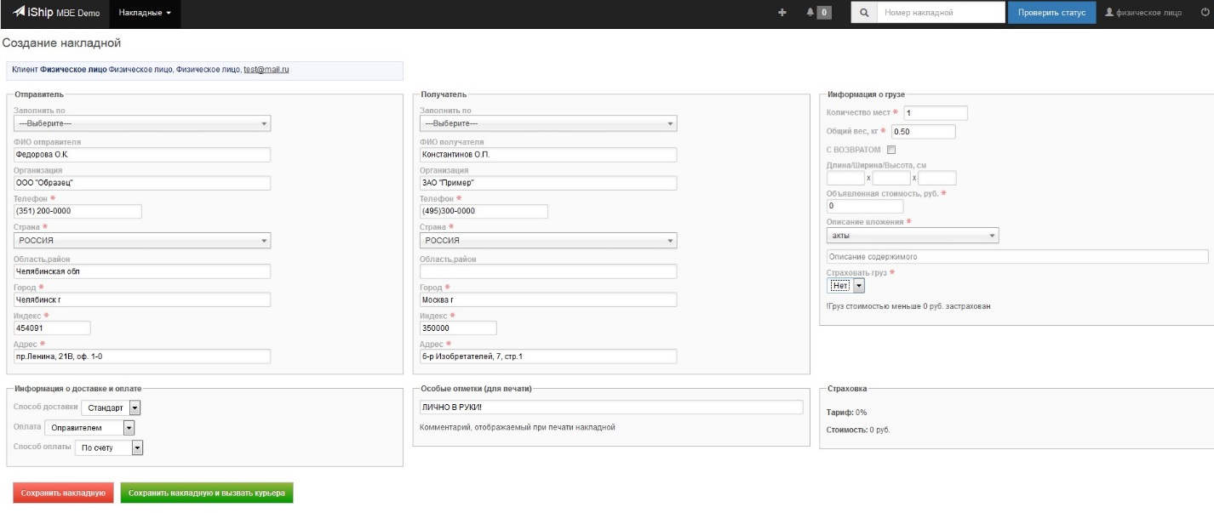

Если вы нажали **Сохранить накладную**, накладная будет сохранена в общем списке накладных, но менеджер ее не увидит. Если вы нажали **Сохранить накладную и вызвать курьера**, накладная будет сохранена в общем списке накладных, она будет отображаться у вашего менеджера и вам автоматически будет отправлен курьер.

Накладная создана.

2.4 До момента пока менеджер не принял накладную в работу, накладную можно редактировать и удалять. После того, как менеджер принял накладную в работу, ее можно будет только отследить, просмотреть или распечатать.

1. Отслеживание

Проверить статус отправления очень просто. Как только менеджер обработает ваше отправление , вы сможете отследить его нажав на номер накладной в списке накладных. Или введя номер накладной на нашем сайте [**http://mbedostavka.ru**](http://mbedostavka.ru)

**Вариант 1** (если вы авторизованы в системе, и менеджер уже обработал ваши накладные) достаточно нажать на номер накладной и в открывшемся окне вам будут показаны все этапы доставки на данный момент.

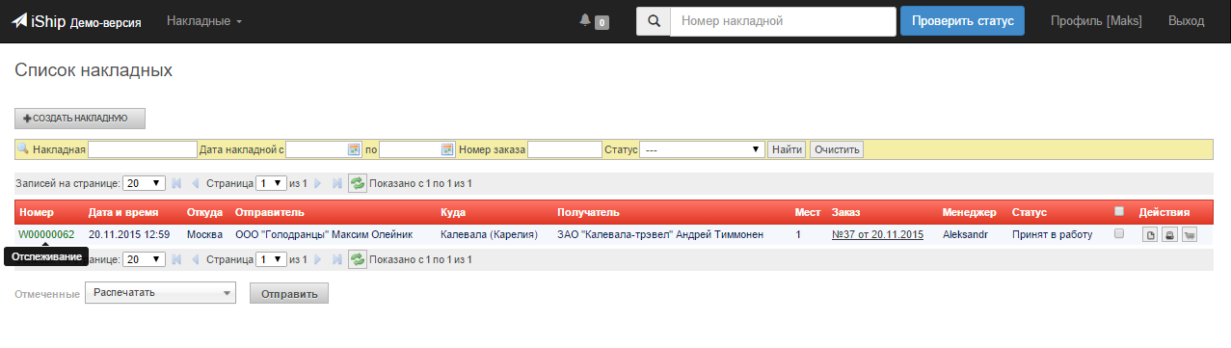

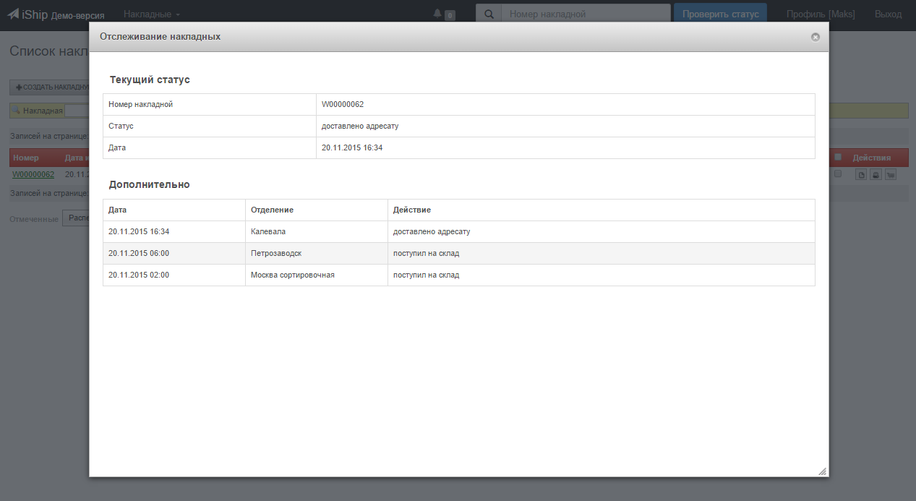

**Вариант 2** (если вы не авторизованы в системе и у вас есть номер для отслеживания)

Введите номер в окошко трекинга и нажмите **Проверить статус**

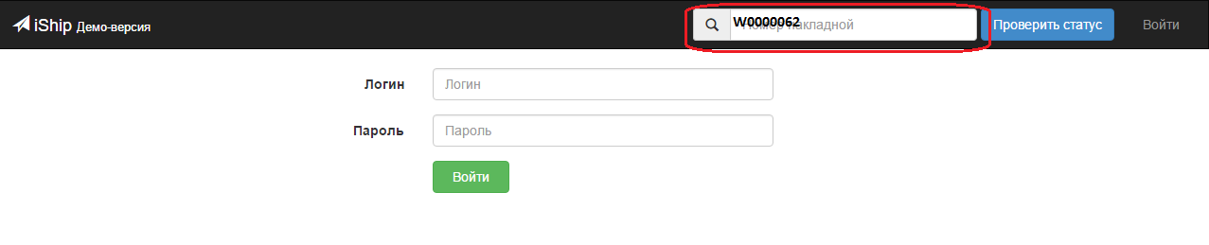

В открывшемся окне вы так же увидите последний статус вашего отправления.

